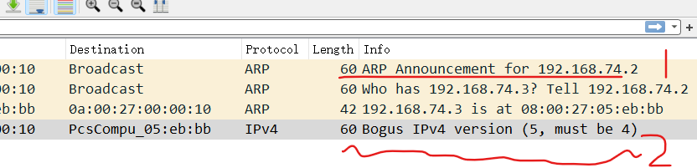

第一条就是协议栈启动时发送的arp宣告

第2条是更新目标MAC地址后发送的IP数据